1 概述:该文档的目的与使用范围等概要介绍

2 系统功能需求

2.1系统功能架构：用条形图或总用例图描述

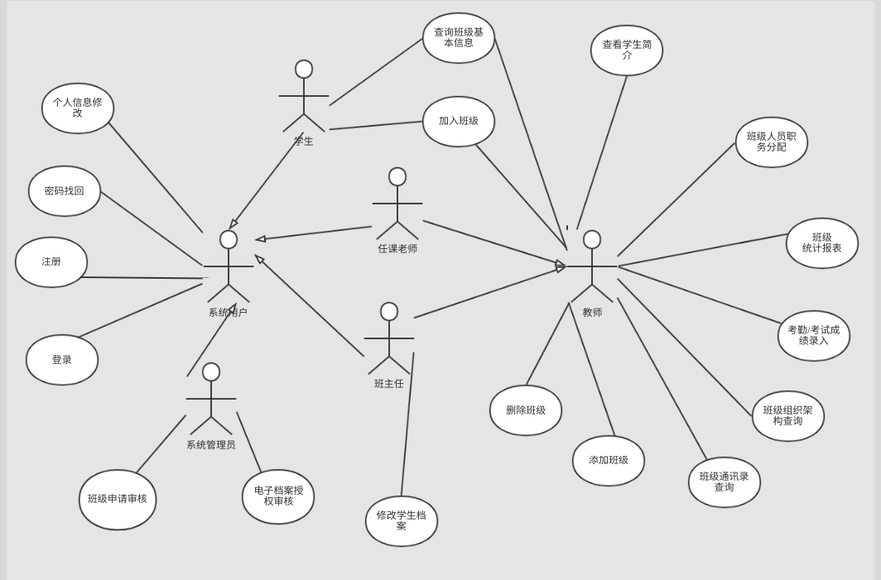

2.2 用户登录

2.2.1 用例图

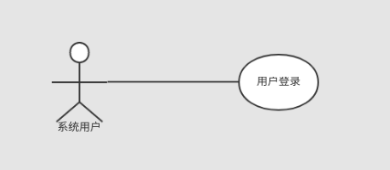

2.2.2 用例描述

2.2.2.1用例简要描述:
用户登录系统

2.2.2.2用例角色:

学生 班主任 任课老师 系统管理员

2.2.2.3用例前置条件:

访问系统首页

2.2.2.4用例后置条件:

登录成功或登录失败

2.2.2.5用例事件流
基本事件流:
1. 用户输入用户名和密码

2. 输入验证码

3. 点击登录按钮进行登录

4. 成功登录进入个人主页

备选事件流:

3 a: 验证码错误
3 a1: 提示验证码错误
3 a2: 重新生成验证码, 返回步骤 2
3b: 用户名或密码错误
3b1: 提示用户名密码错误
3b 2: 重新生成验证码 ,返回步骤 1
3c: 用户名密码存在敏感字符
3c1: 提示输入正确的用户名密码
3c2: 返回步骤 1

2.2.2.6用例非功能性需求:

1 . 并发性要控制好, 预防特殊时间段的 并发访问量过大
2. 安全层面, 需要对 用户输入的数据进行敏感字符过滤,包括本地过滤以及服务器端过滤

2.2.2.7用例相关业务数据

用户身份信息:
用户名, 密码, 邮箱 , 学号, 教职工号

2.2.2.8用例相关人

2.3 用户注册

2.3.1 用例图

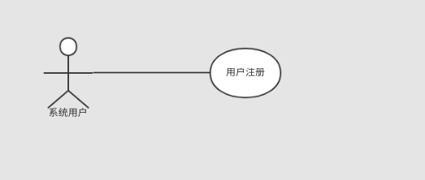

2.3.2 用例描述

2.3.2.1用例简要描述:

用户注册

2.3.2.2用例角色:

学生 班主任 任课老师

2.3.2.3用例前置条件:

成功访问系统首页 ,点击注册按钮

2.3.2.4用例后置条件:

注册成功或失败

2.3.2.5用例事件流
基本事件流
1 用户填写注册用户名密码, 注册邮箱, 个人简介,年级等个人信息
2 填写验证码
3 点击注册按钮
4 提示成功注册,返回 登录界面
备选事件流

3a: 缺少必要信息 用户名,密码或注册邮箱
3a1: 提示对应的缺少项
3b: 验证码错误
3b1: 提示验证码错误
3b2: 更换验证码,提示重新输入
3c: 用户名已经注册
3c1: 提示用户名已经注册, 是否返回登录界面或找回密码
3d: 注册信息格式错误
3d1: 提示对应位置格式错误

2.3.2.6用例非功能性需求:

1 用户注册数据 进行校验

2.3.2.7用例相关业务数据

用户身份信息:
用户名, 密码, 邮箱 , 学号, 教职工号

2.3.2.8用例相关人

2.4 密码找回

2.4.1 用例图

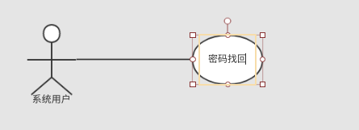

2.4.2 用例描述

2.4.2.1用例简要描述:

用户密码找回

2.4.2.2用例角色:

学生 班主任 任课老师

2.4.2.3用例前置条件:

登录界面点击密码找回链接

2.4.2.4用例后置条件:

2.4.2.5用例事件流
基本事件流
1 用户输入注册邮箱
2 输入验证码
3 密码找回按钮
4 服务器向对应邮箱发送密码更改链接
5 用户点击链接更改密码
6 成功更改密码提示返回登录界面
备选事件流
3a: 输入邮箱格式错误
3a1:提示邮箱格式错误,更换验证码提示重新输入
3b: 没有找到邮箱
3b1: 提示没有找到邮箱,更换验证码,提示重新输入
3c验证码错误
3c1: 提示验证码错误,更换验证码提示重新输入

2.4.2.6用例非功能性需求:

2.4.2.7用例相关业务数据

用户邮箱

2.5 个人信息修改

2.5.1 用例图
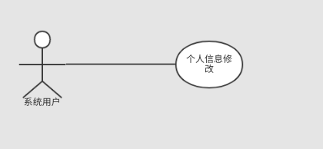

2.5.2 用例描述

2.5.2.1用例简要描述:

用于修改和填写个人的基本信息

2.5.2.2用例角色:

学生 班主任 任课老师

2.5.2.3用例前置条件:

用户成功等里进入个人主页

2.5.2.4用例后置条件:

2.5.2.5用例事件流
基本事件流
1 用户点击个人基本信息的项目进行修改
2 显示保存修改按钮
3 用户点击保存更改按钮
4 成功修改信息 提示信息修改成功
备选事件流

3a: 用户修改信息格式不正确
3a1: 提示信息格式不正确,重新填写

2.5.2.6用例非功能性需求:

2.5.2.7用例相关业务数据

头像 邮箱,学号,教职工号. 个人简介, 联系方式,家庭联系方式, 班级,年级

2.5.2.8用例相关人

2.2 添加班级

2.2.1 用例图

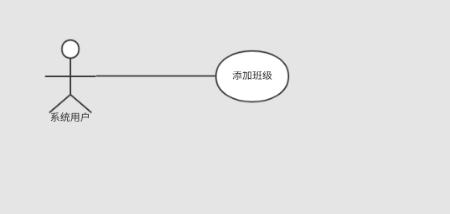

2.6.2 用例描述

2.6.2.1用例简要描述:

用户添加班级

2.6.2.2用例角色:

教师

2.6.2.3用例前置条件:

用户成功登录系统

2.6.2.4用例后置条件:

2.6.2.5用例事件流
基本事件流
1 用户点击添加班级按钮
2 进入添加班级页面
3 用户填写添加班级名称,年级,所属课程 信息
4 点击提交按钮提交审核
5 管理员审核通过
6 成功创建班级
备选事件流

4a 班级信息填写不完善
4a1: 提示信息填写不完善,重新填写
4b 班级信息格式不正确
4b1 提示格式不正确 重新填写
4c 班级审核不通过
4c1: 管理员填写不通过理由,下发申请人帐号

2.6.2.6用例非功能性需求:

2.6.2.7用例相关业务数据

班级信息

2.7删除班级

2.7.1 用例图

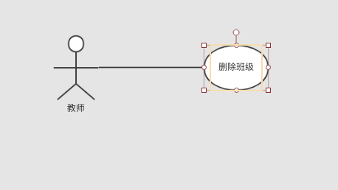

2.7.2 用例描述

2.7.2.1用例简要描述:

用户删除班级

2.7.2.2用例角色:

教师

2.7.2.3用例前置条件:

用户成功登录系统, 成功创建对应班级

2.7.2.4用例后置条件:

2.7.2.5用例事件流
基本事件流
1 用户点击个人主页的班级查看按钮,查看管理的班级
2 点击要删除的班级的按钮
3 提示是否确认要删除班级
4 用户点击确认按钮
5 删除班级
备选事件流

4a: 用户点击取消删除按钮
返回班级查看页面

2.7.2.6用例非功能性需求:

2.7.2.7用例相关业务数据

班级信息
2.7.2.8用例相关人

2.2 班级申请审核

2.2.1 用例图

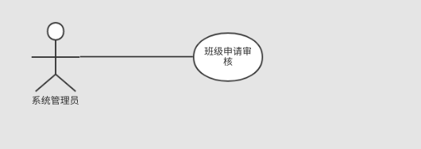

2.8.2 用例描述

2.8.2.1用例简要描述:

系统管理员审核是否同意班级的创建申请

2.8.2.2用例角色:

系统管理员

2.8.2.3用例前置条件:

系统管理员成功等里, 有班级申请

2.8.2.4用例后置条件:

2.8.2.5用例事件流
基本事件流

1 系统管理员查看班级申请信息,比对审核人信息
2 确认无误后, 点击班级申请的同意按钮同意创建班级
备选事件流
2a: 信息审核不通过
2a1: 系统管理员点击拒绝申请按钮
2a2: 系统弹出拒绝理由填写框
2a3-1 管理员填写拒绝理由后点击确定下发
2a3-2 点击取消按钮
2a3-2-1 返回班级申请界面
2.8.2.6用例非功能性需求:

2.8.2.7用例相关业务数据

班级申请信息

2.8.2.8用例相关人

系统管理员

2.9 修改学生档案

2.9.1 用例图

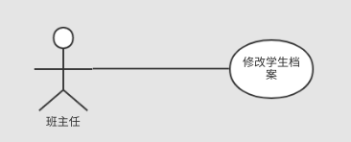

2.9.2 用例描述

2.9.2.1用例简要描述:

班主任修改学生的档案信息

2.9.2.2用例角色:

班主任

2.9.2.3用例前置条件:

班主任成功登录, 成功创建班级

2.9.2.4用例后置条件:

2.9.2.5用例事件流
基本事件流
1 用户点击学生的修改档案按钮,提交修改档案申请
2 系统管理员审核申请人信息
3 审核通过,系统管理员下发学生档案信息
4 学生的档案按钮激活,班主任点击档案按钮进行档案的查看以及修改
5 档案修改完成,点击提交按钮提交审核
6 管理员审核提交的档案修改数据,审核通过,档案修改完成
备选事件流
3a: 申请不通过,系统管理员下发拒绝理由
6a:审核不通过,系统管理员下发拒绝理由

2.9.2.6用例非功能性需求:

2.9.2.7用例相关业务数据

学生高考电子档案

2.9.2.8用例相关人

2.a 档案授权审核

2.a.1 用例图

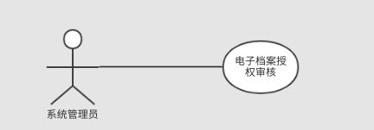

2.a.2 用例描述

2.a.2.1用例简要描述:

系统管理元审核 班主任的 提交的电子档案修改申请和提交的修改数据

2.a.2.2用例角色:

系统管理员

2.a.2.3用例前置条件:

系统管理员成功登录系统,有电子档案授权申请提交

2.a.2.4用例后置条件:

2.a.2.5用例事件流
基本事件流
1 点击档案审核按钮
2 进入档案申请界面
3 查询申请信息
4 确认无误下发档案信息以及修改确认信息
备选事件流
4a1: 系统管理员点击拒绝申请按钮
4a2: 系统弹出拒绝理由填写框
4a3-1 管理员填写拒绝理由后点击确定下发
4a3-2 点击取消按钮
4a3-2-1 返回班级申请界面
2.a.2.6用例非功能性需求:

2.a.2.7用例相关业务数据

学生电子档案

2.a.2.8用例相关人（描述该用例的提出者和讨论者）

2.b班级组织架构查询

2.b.1 用例图

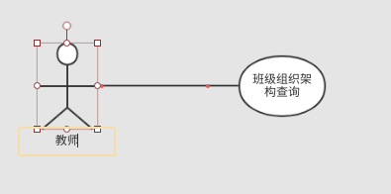

2.b.2 用例描述

2.b.2.1用例简要描述:

通过职务排序，显示学生干部名单，了解班级组织结构

2.b.2.2用例角色:

教师

2.b.2.3用例前置条件:

用户正常登录,进入个人首页

2.b.2.4用例后置条件:

2.b.2.5用例事件流
基本事件流
1 用户点击个人主页的班级按钮
2 系统显示该用户管理的班级列表
3 用户点击要查询的班级项
4 进入班级操作页面
5 用户于操作页面点击 查询组织结构按钮
6 系统跳转到显示班级组织架构页面,显示该班级的人员以及职务安排情况

备选事件流

2.b.2.6用例非功能性需求:

2.b.2.7用例相关业务数据

班级信息

2.b.2.8用例相关人（描述该用例的提出者和讨论者）

2.c 查看班级基本信息

2.c.1 用例图

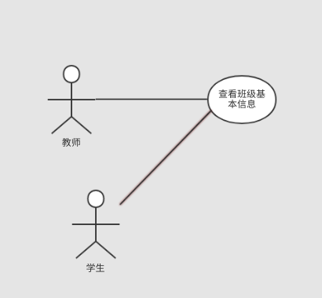

2.c.2 用例描述

2.c.2.1用例简要描述:

查看班级人员的基本信息

2.c.2.2用例角色:

学生,教师

2.c.2.3用例前置条件:

用户正常登录,用户以加入班级

2.c.2.4用例后置条件:

2.c.2.5用例事件流
基本事件流

1 用户在个人主页点击班级按钮查看自己的班级信息
2 系统显示班级列表
3 用户点击要查询的班级进行班级操作页面
4 班级操作页面显示 班级人员的基本信息
备选事件流

2.c.2.6用例非功能性需求:

2.c.2.7用例相关业务数据

班级信息, 学号, 年级, 班级

2.c.2.8用例相关人（描述该用例的提出者和讨论者）

2.d 查看班级通讯录

2.d.1 用例图

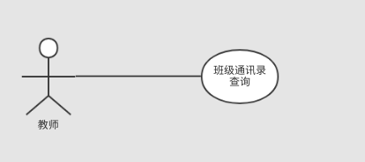

2.d.2 用例描述

2.d.2.1用例简要描述:

教师查看班级通讯录

2.d.2.2用例角色:

教师

2.d.2.3用例前置条件:

用户正常登录

2.d.2.4用例后置条件:

2.d.2.5用例事件流
基本事件流

1 用户在个人主页点击班级按钮查看自己的班级信息
2 系统显示班级列表
3 用户点击要查询的班级进行班级操作页面
4 用户点击通讯录按钮
5 系统跳转到通讯录界面显示该班级的通讯录信息
备选事件流

2.d.2.6用例非功能性需求:

2.d.2.7用例相关业务数据

班级信息, 用户联系方式, 姓名,学号

2.d.2.8用例相关人（描述该用例的提出者和讨论者）

2.e 查看班级统计报表

2.e.1 用例图

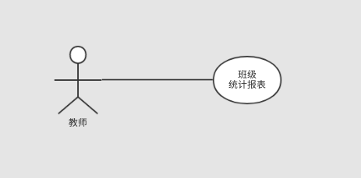

2.e.2 用例描述

2.e.2.1用例简要描述:

查询各班级常规统计（如班级总人数，男女生人数、平均年龄等），形成报表。

2.e.2.2用例角色:

教师

2.e.2.3用例前置条件:

用户正常登录,进入个人首页

2.e.2.4用例后置条件:

2.e.2.5用例事件流
基本事件流

1 用户在个人主页点击班级按钮查看自己的班级信息
2 系统显示班级列表
3 用户点击班级报表查询按钮
5 系统跳转到班级报表界面显示该班级的班级报表信息
备选事件流

2.e.2.6用例非功能性需求:
用户年龄,性别,班级信息
2.e.2.7用例相关业务数据

2.e.2.8用例相关人（描述该用例的提出者和讨论者）

2.f 查看学生简介

2.f.1 用例图

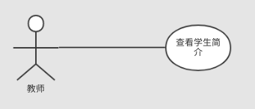

2.f.2 用例描述

2.f.2.1用例简要描述:

显示学生照片和简介

2.f.2.2用例角色:

教师

2.f.2.3用例前置条件:

用户正常登录,进入个人首页

2.f.2.4用例后置条件:

2.f.2.5用例事件流
基本事件流

1 用户在个人主页点击班级按钮查看自己的班级信息
2 系统显示班级列表
3 用户点击要查询的班级进行班级操作页面
4 用户点击要查询信息的 学生项
5 系统跳转到学生信息简介页面显示该学生的基本信息
备选事件流

2.f.2.6用例非功能性需求:

2.f.2.7用例相关业务数据

学生学好, 姓名,年龄,个人简介,照片,班级信息

2.f.2.8用例相关人（描述该用例的提出者和讨论者）

2.11 班级人员职务分配

2.11.1 用例图
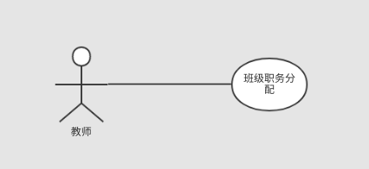

2.11.2 用例描述

2.11.2.1用例简要描述:

教师为班级的人员分配职务

2.11.2.2用例角色:

教师

2.11.2.3用例前置条件:

用户正常登录,进入个人首页

2.11.2.4用例后置条件:

2.11.2.5用例事件流

基本事件流

1 用户在个人主页点击班级按钮查看自己的班级信息
2 系统显示班级列表
3 用户点击要查询的班级进行班级操作页面
4 点击学生的职务选项列表
5 系统显示可选职务列表
6 用户选择对应职务
7 用户点击保存更改按钮,成功更改职务
备选事件流

6a: 没有进行职务选项的选择
6a1: 返回班级操作页面,职务选项不变

2.11.2.6用例非功能性需求:

2.11.2.7用例相关业务数据

班级信息

2.11.2.8用例相关人（描述该用例的提出者和讨论者）

2.12 考勤考试信息录入界面

2.12.1 用例图

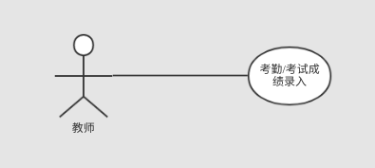

2.12.2 用例描述

2.12.2.1用例简要描述:

按照学生花名册格式，显示班级学生名单，方便填写学生成绩和记录考勤

2.12.2.2用例角色:

教师

2.12.2.3用例前置条件:

用户正常登录,进入个人首页

2.12.2.4用例后置条件:

2.12.2.5用例事件流
基本事件流
1 用户在个人主页点击班级按钮查看自己的班级信息
2 系统显示班级列表
3 用户点击要查询的班级进行班级操作页面
4 班级操作页面点击 成绩按钮
5 系统跳转到该班级的 学生 考勤以及成绩 列表界面
6 用户点击 考勤项 以及 考试成绩项进行相应数据的更改

7 点击保存按钮成功修改信息

备选事件流

2.12.2.6用例非功能性需求:

2.12.2.7用例相关业务数据

学生成绩信息,
2.12.2.8用例相关人（描述该用例的提出者和讨论者）

2.2 加入班级

2.2.1 用例图

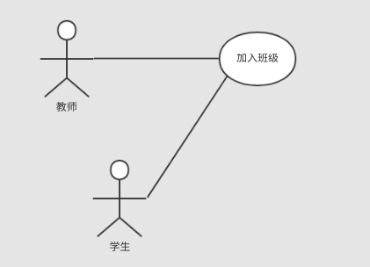

2.13.2 用例描述

2.13.2.1用例简要描述:

用户加入已创建的班级

2.13.2.2用例角色:

学生,教师

2.13.2.3用例前置条件:

用户正常登录,进入个人首页

2.13.2.4用例后置条件:

2.13.2.5用例事件流
基本事件流

1 用户点击个人首页的加入班级按钮
2 系统跳转到加入班级页面,提示用户输入班级 编号或名称
3 用户输入 班级编号或名称
4 点击加入按钮加入班级

5 等待班级 管理者审核通过
6 成功加入班级

备选事件流
4a: 班级编号或名称不存在
4a1: 提示用户班级编号或名称不存在,重新输入

2.13.2.6用例非功能性需求:

2.13.2.7用例相关业务数据

班级信息

2.13.2.8用例相关人（描述该用例的提出者和讨论者）

3 系统非功能需求

4 系统接口
需要学校提供电子档案查询和修改接口

5 术语表

6 附录

